NGUYỄN DIỆU ANH – 67CS – 0267067
Lab1: Làm quen với Linux – môi trường GUI (Giao diện đồ họa)
- Tài khoản sudoer: Nguyen Dieu Anh
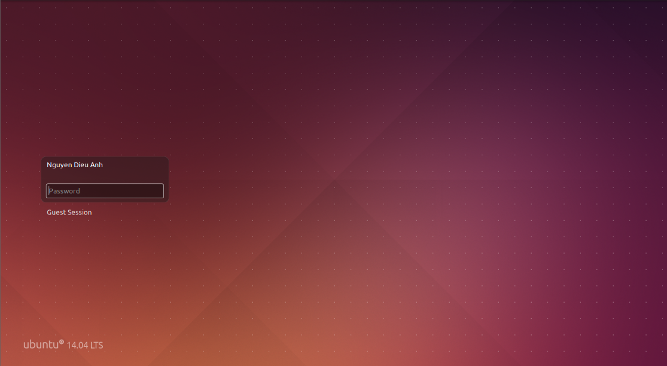
Figure 1: tài khoản sudoer
- Thao tác với tài khoản sudoer
- Thanh Launcher góc trái màn hình
Bao gồm các shortcut (từ trên xuống dưới):
- Biểu tượng ubuntu: Mở menu ứng dụng hoặc Dash để tìm kiếm và khởi chạy ứng dụng
- Biểu tượng thư mục (Files): Trình quản lý tệp để duyệt, sao chép, di chuyển, quản lý file và thư mục
- Firefox: Trình duyệt web mặc định của ubuntu
- LibreOffice Writer: Ứng dụng soạn thảo văn bản, tương tự Microsoft Word
- LibreOffice Calc: Ứng dụng bảng tính, tương tự Microsoft Excel
- LibreOffice Impress: Ứng dụng trình chiếu, tương tự Microsoft PowerPoint
- Ubuntu Software Center: Cửa hàng ứng dụng để cài đặt và quản lí phần mềm trên Ubuntu
- Amazon: Shortcut mở trang mua sắm Amazon
- System Settings: Cài đặt hệ thống, dùng để thay đổi cấu hình giao diện, mạng, phần cứng,…
- Floppy Disk (Biểu tượng đĩa mềm): Truy cập ổ đĩa / thiết bị lưu trữ (thường dùng để mount USB, CD, ổ cứng ngoài)
- Thùng rác: Chứa các file đã xóa, có thể khôi phục hoặc xóa vĩnh viễn
Figure SEQ Figure \* ARABIC 2: thanh launcher
- Dùng nút Dash để mở chương trình quản lý Files
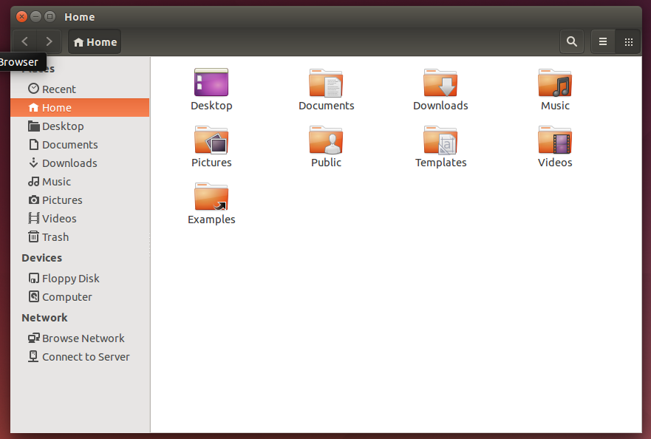
Figure 3: sử dụng Dash để mở Files
- Các thư mục hiển thị đầu tiên la: Desktop, Documents, Downloads, Music, Pictures, Public, Templates, Videos, Examples
- Đường dẫn tuyệt đối tới các thư mục đó la:
- Desktop: /home/nguyendieuanh/Desktop
- Documents: /home/nguyendieuanh/Documents
- Downloads: /home/nguyendieuanh/Downloads
- Music: /home/nguyendieuanh/Music
- Pictures: /home/nguyendieuanh/Pictures
- Public: /home/nguyendieuanh/Public
- Templates: /home/nguyendieuanh/Templates
- Videos: /home/nguyendieuanh/Videos
- Examples: /home/nguyendieuanh/Examples
- Ghim shortcut mở chương trình Files vào thanh Launcher để dễ truy cập sau này. Dịch chuyển shortcut đó tới vị trí ngay dưới nút Dash.
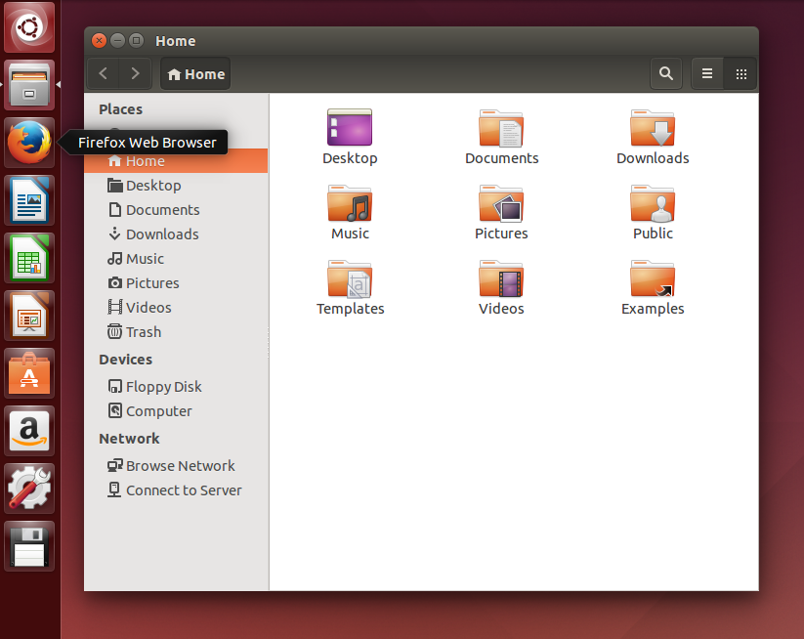
Figure 4: ghim shorcut vào launcher
- Trong Files, mở Computer
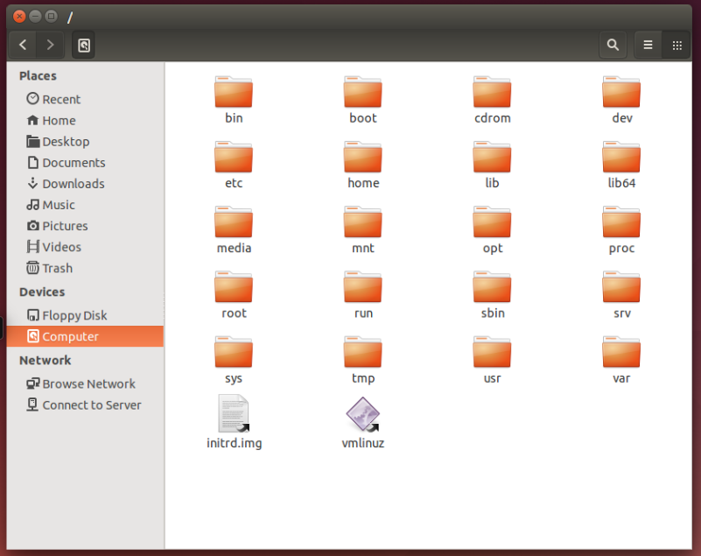
Figure 5: mở computer
- Các thư mục và đường dẫn tuyệt đối trong computer:
- bin: /bin
- boot: /boot
- cdrom: /cdrom
- etc: /etc
- home: /home
- lib: /lib
- lib64: /lib64
- media: /media
- mnt: /mnt
- opt: /opt
- proc: /proc
- root: /root
- run: /run
- sbin: /sbin
- srv: /srv
- sys: /sys
- tmp: /tmp
- urs: /urs
- var: /var
- Với mỗi thư mục trực thuộc trong Computer, em hãy mở thư mục, tạo file TaiLieu.docx trong thư mục đó.
- Thư mục được tạo
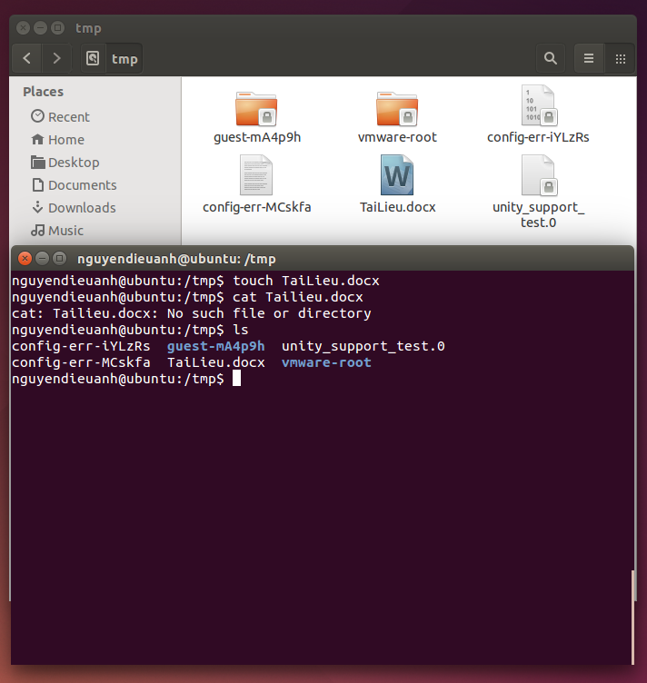
- Các thư mục được phép tạo file là: /home, /tmp.
- Các thư mục có thể được tạo file là: /media, /mnt, /opt, /srv, /root.

- Thư mục không được tạo:
Figure SEQ Figure \* ARABIC 6: thư mục có thể tạo file
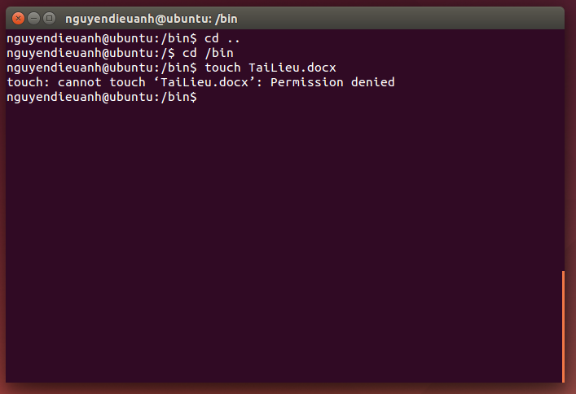
Figure SEQ Figure \* ARABIC 7: thư mục không thể tạo file
- Các thư mục không được phép tạo file là: /bin, /boot, /cdrom, /etc, /lib, /lib64, /proc, /run, /sbin, /sys, /urs, /var.
- Vì đây là các thư mục hệ thống, cần quyền root để tránh phá hỏng OS (Hệ điều hành – Operating System).

- Hãy xem trong thư mục /home/<tài khoản của em> có nội dung gì? Có giống với các thư mục trong Home hay khi mở Files không?
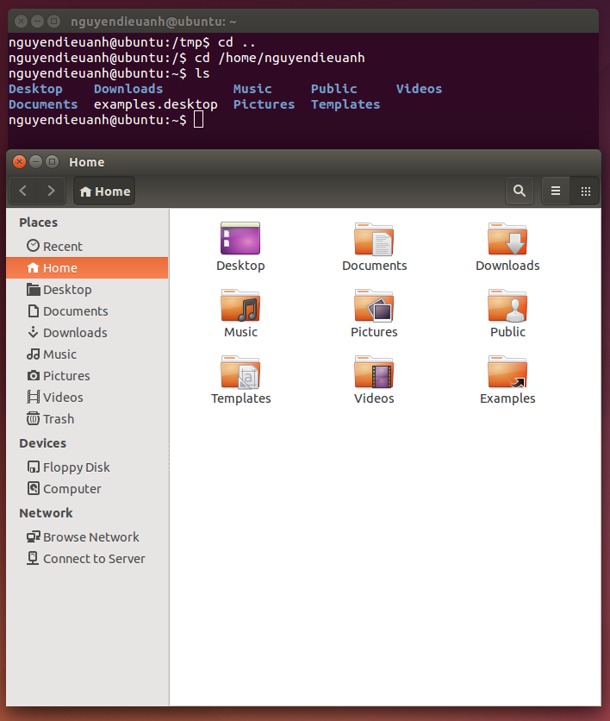
- Trong /home/nguyendieuanh có các thư mục: Desktop, Documents, Downloads, Music, Pictures, Public, Templates, Videos, Examples
- Các thư mục trên giống với các thư mục trong Home hay khi mở Files.

Figure SEQ Figure \* ARABIC 8: thư mục trong /home/nguyendieuanh
- Mở chương trình quản trị Account để tạo tài khoản mới tên là user01. Loại tài khoản là Standard User.
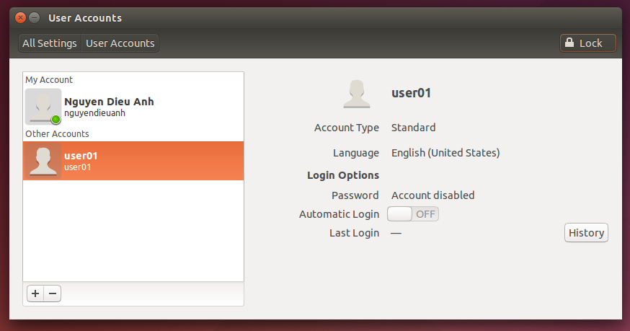
Figure 9: tạo tài khoản user01
- Dùng Dash để mở chương trình Terminal. Ghim Terminal vào thanh Launcher vào vị trí dưới chương trình Files. Dùng phím tắt Ctrl + Alt + T để mở Terminal.
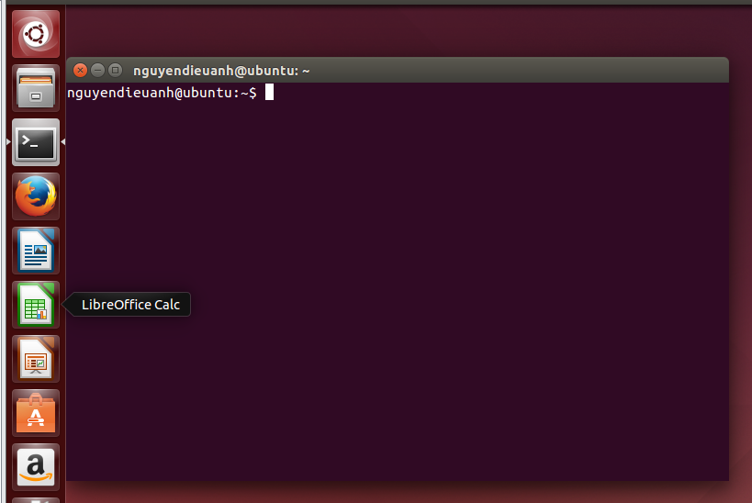
Figure 10: ghim terminal trên launcher
- Mở cửa sổ Terminal rồi chuyển màu chữ thành màu đỏ và màu nền thành màu vàng. Chuyển mức độ trong suốt (Transparent) của Terminal thành 50%. Chuyển đổi nền Terminal thành dạng hình ảnh (có được không?).
- Đổi chữ thành đỏ và màu nền thành vàng:
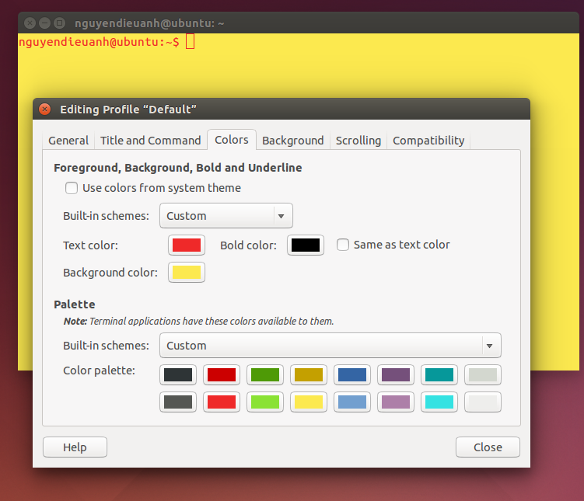
Figure 11: chỉnh sửa màu chữ và background terminal
- Chuyển mức độ trong suốt của Terminal thành 50%:
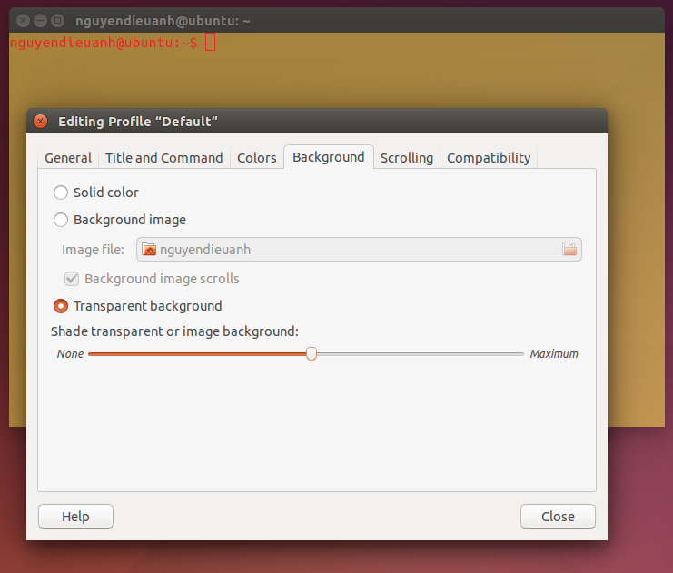
Figure 12: chỉnh độ trong suốt của terminal
- Chuyển đổi nền Terminal thành dạng hình ảnh (Có thể được):
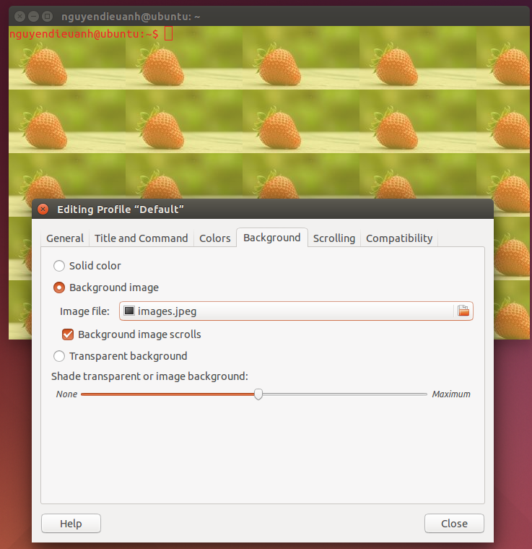
Figure 13: đổi background thành hình ảnh
- Tùy chỉnh để có màn hình Ubuntu Desktop đủ rộng (toàn màn hình). Sau khi đã chuyển Full Screen thì chuyển sang chế độ Exclusive Mode (toàn màn hình triệt để - dùng menu View trên VMWare) và chuyển trở lại bằng cách ấn phím Control + Alt. Tìm phần settings để desktop không tự lock sau 5 phút
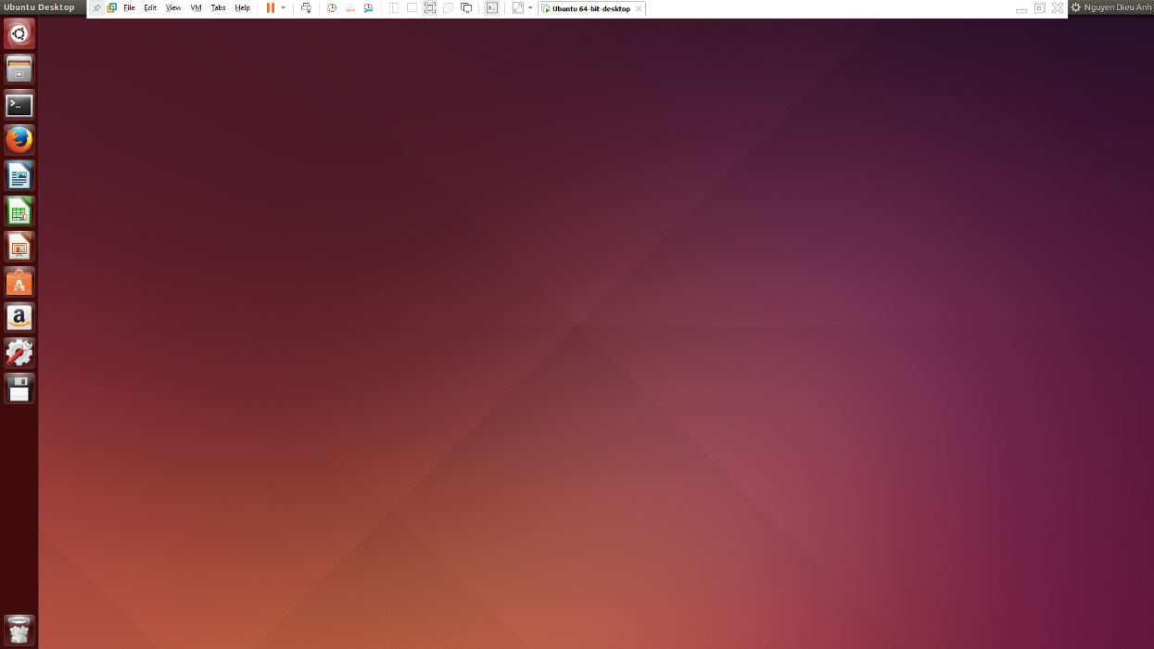
Figure 14: chỉnh chế độ toàn màn hình
- Thao tác với tài khoản root
Chuyển sang tài khoản root bằng lệnh su root hoặc sudo su, sudo -i
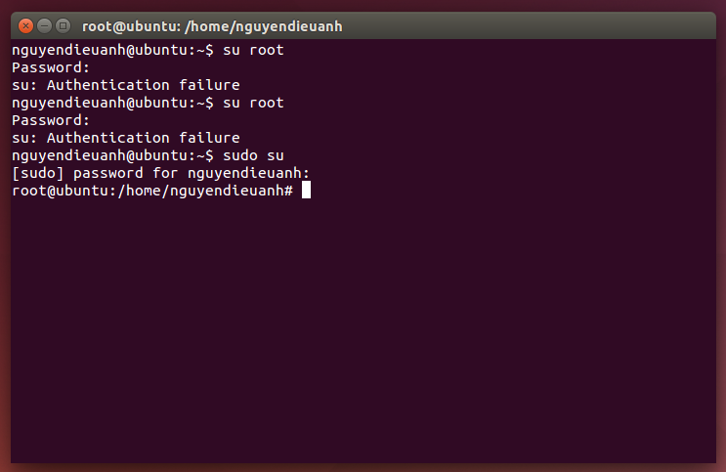
Figure 15: chuyển sang tài khoản root
- Đăng nhập sang tài khoản user01
- Thay đổi ngày giờ của hệ thống
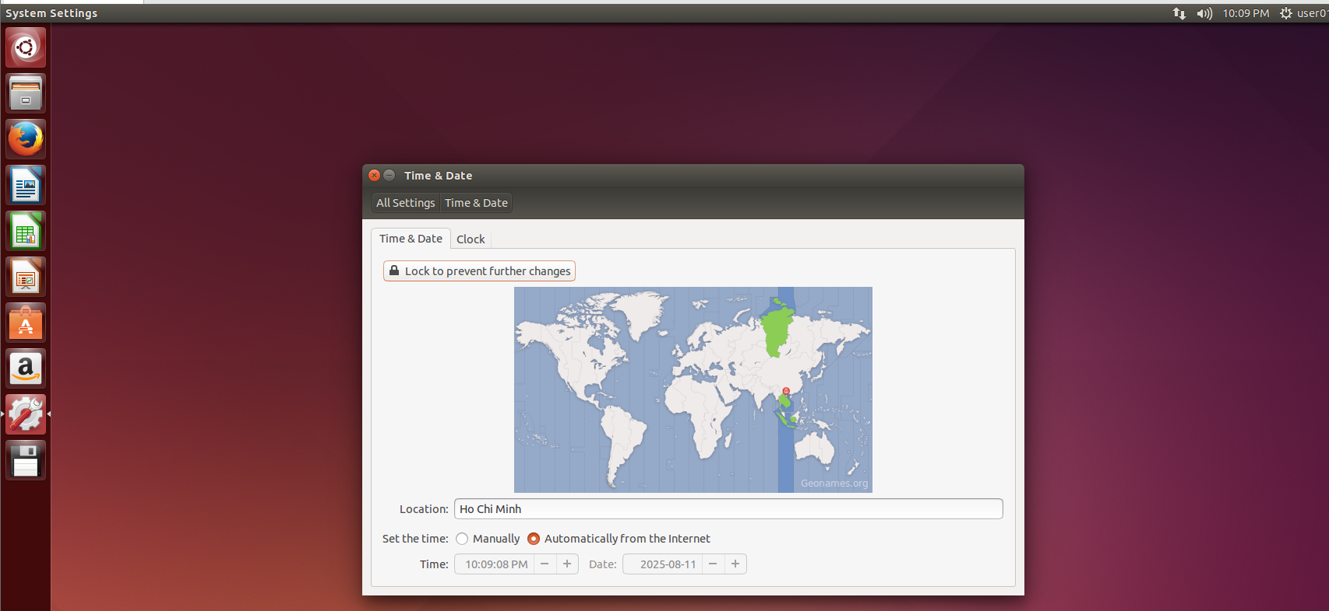
Figure 16: thay đổi ngày giờ
- Không thể dùng tài khoản này để điều chỉnh các thông tin hệ thống
- Không thể dùng tài khoản này để cài đặt/gỡ cài đặt các chương trình
- Không thể dùng tài khoản này để thêm tài khoản khác
- Làm quen với hệ thống phím tắt của Ubuntu
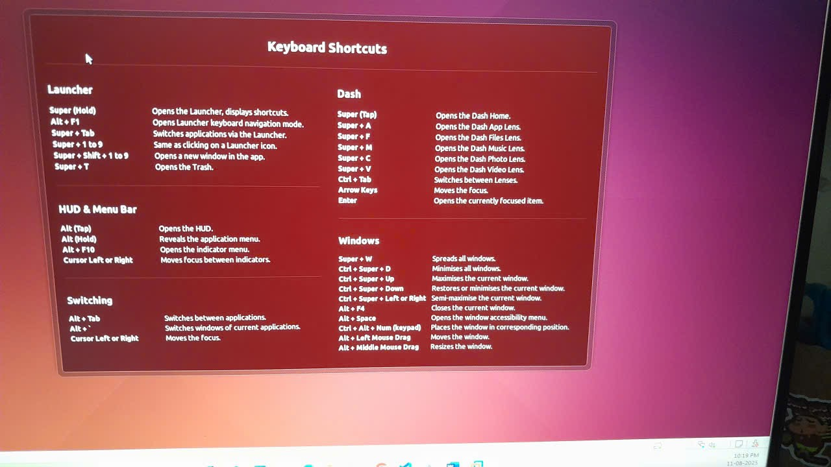
Figure 17: phím tắt của hệ thống
- Launcher
- Super: Mở trình khởi chạy, hiển thị các phím tắt
- Alt + F1: Mở chế độ điều hướng bàn phím của trình khởi chạy
- Super + Tab: Chuyển đổi ứng dụng thông qua trình khởi chạy
- Super + 1 đến 9: Tương tự như khi nhấp vào biểu tượng trình khởi chạy
- Super + Shift + 1 đến 9: Mở 1 cửa sổ mới trong ứng dụng
- Super + T: Mở thùng rác
- HUD & Menu bar
- Alt (Nhấn): Mở HUD
- Alt (Giữ): Hiển thị menu ứng dụng
- Alt + F10: Mở menu chỉ báo
- Con trỏ sang phải hoặc trái: Di chuyển điểm giữa các chỉ báo
- Chuyển đổi
- Alt + Tab: Chuyển đổi giữa các ứng dụng
- Alt + `: Chuyển đổi cửa sổ của các ứng dụng hiện tại
- Con trỏ sang phải hoặc trái: Di chuyển tiêu điểm
- Dash
- Super (nhấn): Mở trang chủ Dash
- Super + A: Mở ống kính ứng dụng Dash
- Super + F: Mở ống kính tập tin Dash
- Super + M: Mở ống kính âm nhạc Dash
- Super + C: Mở ống kính ảnh Dash
- Super + V: Mở ống kính video Dash
- Ctrl + Tab: Chuyển đổi giữa các ống kính
- Phím mũi tên: Di chuyển tiêu điểm
- Enter: Mở mục tiêu được đặt tiêu điểm
- Cửa sổ
- Super + W: Trải rộng tất cả các cửa sổ
- Ctrl + Super + D: Thu nhỏ tất cả các cửa sổ
- Ctrl + Super + phím lên: Phóng to cửa sổ hiện tại
- Ctrl + Super + phím xuống: Khôi phục hoặc thu nhỏ cửa sổ hiện tại
- Ctrl + Super + phím trái hoặc phải: Phóng to 1 phần cửa sổ hiện tại
- Alt + F4: Đóng cửa sổ hiện tại
- Alt + Dấu cách: Mở menu trợ năng của cửa sổ
- Ctrl + Alt + Num(bàn phím): Đặt cửa sổ vào vị trí tương ứng
- Alt + Kéo chuột trái: Di chuyển cửa sổ
- Alt + Kéo chuột phải: Thay đổi kích thước cửa sổ
- Chuyển sang giao diện dòng lệnh
- Sử dụng phím tắt Ctrl + Alt + F1 🡪 F6 để chuyển sang giao diện dòng lệnh
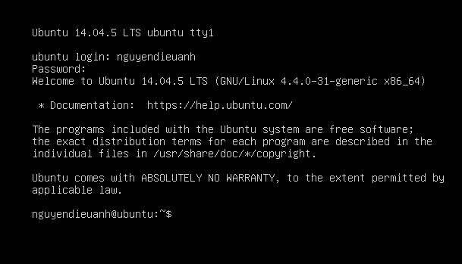
Figure 18: sử dụng giao diện dòng lệnh
- Thực hiện 1 vài lệnh: date, cal, ls, ls $HOME, hostname
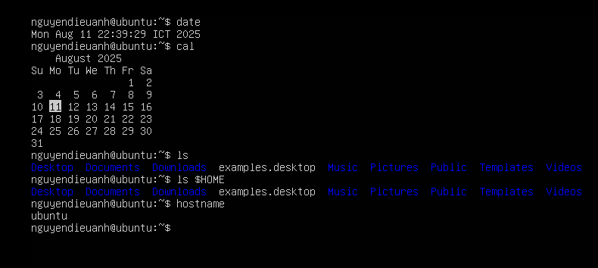
Figure 19: thực hiện 1 vài dòng lệnh
- Lệnh: cat /etc/passwd:
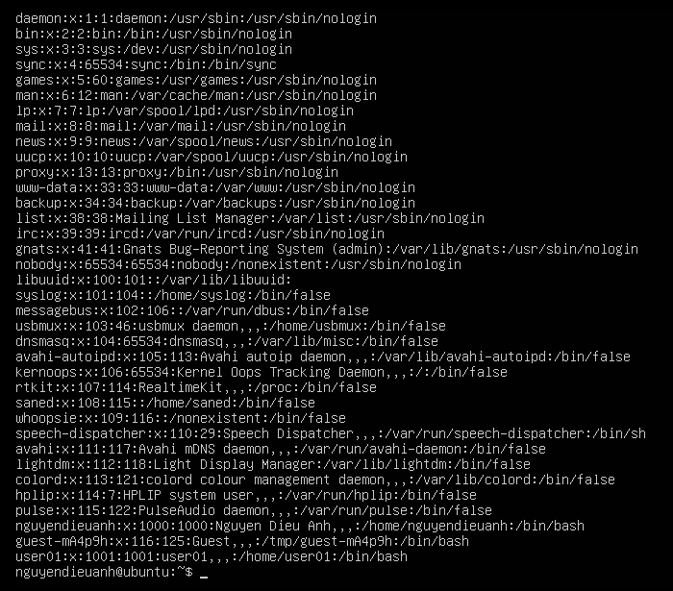
Figure 20: thực hiện 1 vài dòng lệnh
- Lệnh: cat /etc/group:
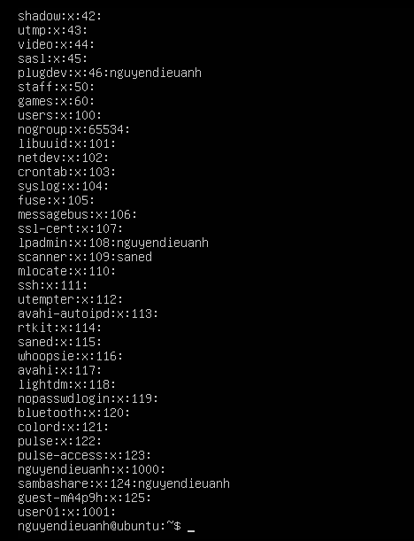
Figure 21: thực hiện 1 vài dòng lệnh
- Xem lịch sử lệnh bằng lệnh: history hoặc history 10:
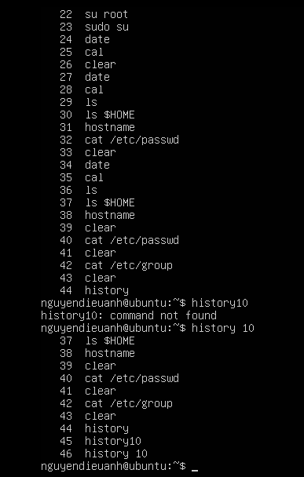
Figure 22: xem lịch sử lệnh
- Sử dụng phím tắt Ctrl + Alt + F7 để chuyển sang giao diện đồ họa.

